附件1

培训地点地理位置图

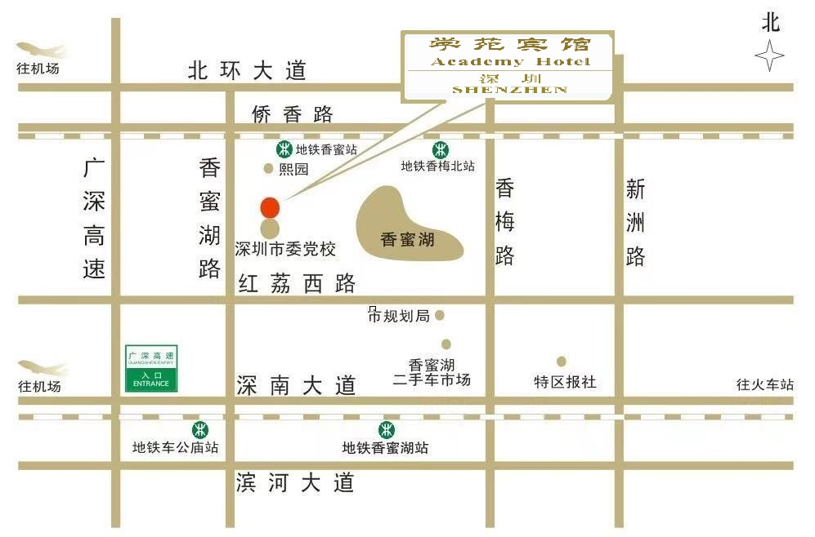

乘车路线：可乘坐地铁至车公庙站或香蜜站；乘坐公交车至市委党校站。

地 址：深圳市福田区香蜜湖路3008号。